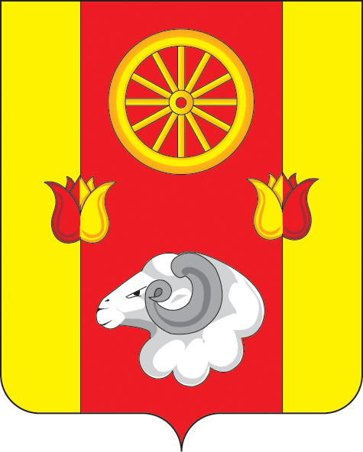
Ростовская область
Ремонтненский район
АДМИНИСТРАЦИЯ
Калининского сельского поселения
347481с. Большое Ремонтное
ул. Ленина19, тел. 36-4-16
E-mail: sp32340@donpac.ru
ИНН/КПП 6129005824/612901001
01.12.2022_№_93.23/741

Главе
Администрации
Ремонтненского района
Пустоветову А.П.

Форма отчета о проделанной работе на территории
Калининского сельского поселения
по гармонизации межэтнических отношений за ноябрь 2022 года.
- Проведение заседаний консультативных советов и малых советов.
 | дата | Количество участников | повестка дня | принятые решения
- Информация о ходе выполнения муниципальных программ борьбы с экстремизмом и планов по гармонизации межэтнических отношений
наименование мероприятия | дата проведения | № пунктов программ (планов) | объем выполнения
Час истории «Един народ и в этом сила». | 01.11.2022г. | Комплексный план работы Малого совета по вопросам межэтнических отношений при Администрации Калининского сельского поселения на 2022г. | 5 чел.
Литературно-познавательное мероприятие «Страна, где живут считалки, потешки, небылицы». | 02.11.2022г. | Комплексный план работы Малого совета по вопросам межэтнических отношений при Администрации Калининского сельского поселения на 2022г. | 6 чел.
Виртуальный литературный журнал «Писатели – юбиляры 2022».  Праздник национального костюма «Живая старина». | 03.11.2022г. | Комплексный план работы Малого совета по вопросам межэтнических отношений при Администрации Калининского сельского поселения на 2022г. | 10 чел.
Районный фестиваль национальных культур "Мы вместе!". | 04.11.2022г. | Комплексный план работы Малого совета по вопросам межэтнических отношений при Администрации Калининского сельского поселения на 2022г. | 3 чел.
Акция «Бодрячки – здоровячки, против наркотиков»». | 11.11.2022г. | Комплексный план работы Малого совета по вопросам межэтнических отношений при Администрации Калининского сельского поселения на 2022г. | 15 чел.
Акция «Мы выбираем толерантность». | 16.11.2022г. | Комплексный план работы Малого совета по вопросам межэтнических отношений при Администрации Калининского сельского поселения на 2022г. | 12 чел.
Акция «Моя мама лучше всех на свете». | 22.11.2022г. | Комплексный план работы Малого совета по вопросам межэтнических отношений при Администрации Калининского сельского поселения на 2022г. | 55 чел.
Концертная программа «Мама важнее всех на свете». | 26.11.2022г. | Комплексный план работы Малого совета по вопросам межэтнических отношений при Администрации Калининского сельского поселения на 2022г. | 65 чел.
- Проведенные сходы граждан
дата и место проведения | количество участников | кто проводил | поднимаемые вопросы | принятые решения
4.В случаях возникновения конфликтных ситуаций: (обобщенная информация)
дата и место | причины конфликта | установочные данные участников | принятые меры по локализации конфликта | принятые процессуальные решения
- | - | - | - | -
- | - | - | - | -
5. Информация о деятельности добровольных народных дружин
наименование мероприятия | численность дружинников | ФИО  руководителя дружины | этнический состав  дружины
Патрулирование улиц в выходные и праздничные дни с. Богородское  Патрулирование улиц в выходные и праздничные дни с. Большое Ремонтное | 3  3 | Демиденко Анатолий  Алексеевич  Анищенко Владимир  Иванович | русские – 3 чел  русские – 2 чел  даргинцы -1 чел
6.Факты уничтожения посевов при несанкционированном выпасе скота
дата и место | причинитель вреда (ФИО, национальность) | пострадавший (ФИО, национальность) | меры, принятые органами власти
- | - | - | -
- | - | - | -

И.о. главы Администрации
Калининского сельского поселения И.В. Анищенко

01.11.2022г. - Час истории «Един народ и в этом сила».
https://ok.ru/profile/582085280398/statuses/155447677701006

02.11.2022г. - Литературно-познавательное мероприятие «Страна, где живут считалки, потешки, небылицы».
https://ok.ru/profile/582085280398/statuses/155447905176462

03.11.2022г. – Виртуальный литературный журнал «Писатели – юбиляры 2022».
https://ok.ru/profile/574545893188/statuses/154939732268356
https://vk.com/photo757814328_457239030
https://vk.com/video757814328_456239017
https://ok.ru/video/3832426072644

03.11.2022г. - Праздник национального костюма «Живая старина».
https://vk.com/photo757814328_457239025
https://ok.ru/profile/574545893188/statuses/154939707168068

04.11.2022г. - Районный фестиваль национальных культур "Мы вместе!".
https://ok.ru/video/3837514484292

15.11.2022г. - Акция «Бодрячки – здоровячки, против наркотиков».
https://ok.ru/profile/574545893188/statuses/154964611437892
https://vk.com/photo757814328_457239033

16.11.2022г. - Акция «Мы выбираем толерантность».
https://vk.com/photo757814328_457239042
https://ok.ru/profile/574545893188/statuses/154981564093764

22.11.2022г. - Акция «Моя мама лучше всех на свете».
https://vk.com/video757814328_456239018
https://ok.ru/video/3942793218628

26.11.2022г. - Концертная программа «Мама важнее всех на свете».
https://ok.ru/video/3951937915460

